Дума города Ханты-Мансийска
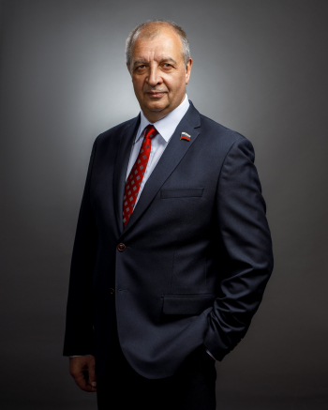

Пенчуков Константин Львович

Председатель Думы города Ханты-Мансийска
Родился 28 марта 1964 года в городе Петропавловске Северо-Казахстанской области республики Казахстан. В июле 1985 года окончил Карагандинскую высшую школу МВД СССР по специальности «Правоведение», квалификация юрист, диплом с отличием.
С сентября 1985 года по май 2007 года находился на службе в органах внутренних дел, в том числе в Ханты-Мансийском автономном округе с июня 1998 года. За успехи в служебной деятельности ему в 2002 году было присвоено звание «полковник милиции», также он награжден медалями «За отличие в службе» 1 и 2 степеней, «За безупречную службу» 3 степени, «200 лет МВД», «За верность долгу».
С июня 2011 года Константин Львович назначен на должность управляющего делами Администрации города Ханты-Мансийска. С февраля 2012 года замещал должность заместителя Главы Администрации города Ханты-Мансийска по вопросам в сфере организации деятельности Администрации города Ханты-Мансийска.
С сентября 2016 года по октябрь 2021 года – Председатель Думы города Ханты-Мансийска шестого созыва.
1 октября 2021 года избран Председателем Думы города Ханты-Мансийска седьмого созыва.
Член политсовета Ханты-Мансийского местного отделения ВПП «ЕДИНАЯ РОССИЯ», член Ханты-Мансийского регионального отделения общероссийской общественной организации Всероссийский Совет местного самоуправления (ВСМС).
Разведен, четверо детей.
Сведения о наградах:
Почетная грамота Избирательной комиссии Ханты-Мансийского автономного округа – Югры, 2012;.
Почетная грамота Думы Ханты-Мансийского автономного округа – Югры, 2015;
Благодарность Губернатора Ханты-Мансийского автономного округа – Югры, 2018 ;
Почетный нагрудный знак Ханты-Мансийского автономного округа – Югры «За вклад в развитие законодательства», 2020;
Почетная грамота Главы города Ханты-Мансийска, 2020;
Знак отличия «За безупречную службу Ханты-Мансийску», 2024;
Почетная грамота начальника УМВД РФ по ХМАО – Югре, 2024.

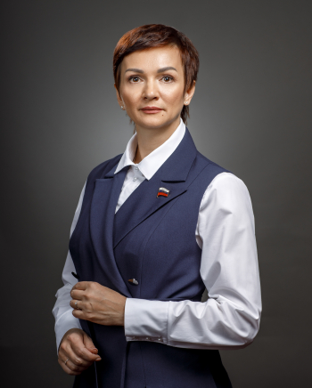

Бормотова Татьяна Витальевна

Заместитель Председателя Думы города Ханты-Мансийска
Родилась 18 февраля 1972 года в селе Казым Березовского района Тюменской области. В 1999 году окончила Уральский государственный профессионально-педагогический университет по специальности «Социальная работа», присуждена квалификация специалист по социальной работе.
Трудовую деятельность начала в 1991 году учителем начальных классов школы №12 Ханты-Мансийского ГорНО.
С 1999 года по 2017 год работала в Управлении опеки и попечительства Администрации города Ханты-Мансийска, пройдя путь от ведущего специалиста до начальника управления.
С июня 2017 года по сентябрь 2019 – Председатель территориальной избирательной комиссии города Ханты-Мансийска.
В сентябре 2019 года назначена заместителем Главы города Ханты-Мансийска.
1 октября 2021 года избрана заместителем Председателя Думы города Ханты-Мансийска седьмого созыва.
Член ВПП «ЕДИНАЯ РОССИЯ».
Замужем, один ребенок.
Сведения о наградах:
Почетная грамота Министерства образования и науки Российской Федерации, 2013;
Благодарственное письмо Центральной избирательной комиссии Российской Федерации, 2018;
Почетная грамота Думы Ханты-Мансийского автономного округа – Югры, 2009;
Благодарность Губернатора Ханты-Мансийского автономного округа – Югры, 2013;
Почетная грамота Губернатора Ханты-Мансийского автономного округа – Югры,2015;
Почетная грамота главы местного самоуправления города Ханты-Мансийска; 2001;
Почетная грамота Мэра города Ханты-Мансийска, 2002;
Благодарственное письмо Мэра города Ханты-Мансийска, 2004;
Почетная грамота Мэра города Ханты-Мансийска, 2002;
Благодарственное письмо Главы города Ханты-Мансийска, 2009, 2011;
Почетная грамота Думы города Ханты-Мансийска, 2012;
Благодарственное письмо Главы города Ханты-Мансийска, 2018;
Почетная грамота Думы города Ханты-Мансийска, 2018;
Знак отличия «За безупречную службу Ханты-Мансийску», 2020;
Почетный нагрудный знак Ханты-Мансийского автономного округа – Югры «За безупречную службу», 2022;
Почетный знак «За заслуги перед городом Ханты-Мансийском», 2022;
Почетный знак «За заслуги в развитии местного самоуправления», Общероссийской общественной организации «Всероссийский Совет местного самоуправления», 2022;
Почетный нагрудный знак Ханты-Мансийского автономного округа – Югры «За вклад в развитие законодательства», 2023.

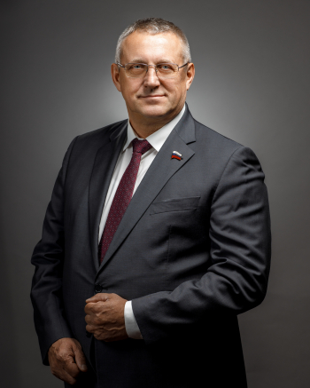

Андрейченко Сергей Николаевич
Родился 02 ноября 1962 года в поселке Комсомолец Кировского района Ставропольского края. В 1982 году закончил Иркутский пушно-меховой техникум по специальности «Охотоведение».
Свой трудовой путь начал в 1982 году в Ханты-Мансийском коопзверопромхозе, работая охотоведом, отвечал за организацию охотпромысла, рыбодобычи, сбор дикоросов. Работал охотоведом в госпромхозе «Ханты-Мансийский».
В 1995 году перешел на работу в Ханты-Мансийскую окружную инспекцию рыбоохраны на должность госинспектора. С 1996 года работал старшим государственным инспектором отдела рыбоохраны Ханты-Мансийской окружной инспекции, государственным инспектором в оперативной группе окружной инспекции рыбоохраны.
Стремясь к профессиональному росту, в 2001 году закончил Ханты-Мансийский филиал Тюменской государственной сельскохозяйственной академии–Институт природопользования Севера по специальности «Экономика природопользования».
В 2002 году решением общего собрания акционеров назначен на должность генерального директора АО «Рыбокомбинат Ханты-Мансийский».
В настоящее время является руководителем проекта в муниципальном казенном учреждении «Дирекция по содержанию имущества казны».
Член ВПП «ЕДИНАЯ РОССИЯ».
Женат.
Сведения о наградах:
Почетное звание «Заслуженный работник рыбного хозяйства Ханты-Мансийского автономного округа – Югры», 2007;
Почетная грамота Думы города Ханты-Мансийска, 2009;
Медаль «За заслуги перед городом Ханты-Мансийском», 2012;
Медаль «За заслуги в предпринимательстве», 2014.

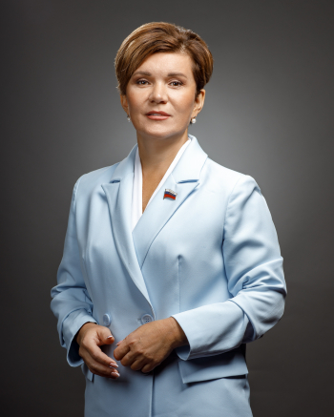

Воронцова Венера Муллахановна
Родилась 27 апреля 1971 года в городе Ревда Свердловской области. С 1989 года по 1991 год обучалась в Свердловском экономико-технологическом техникуме по специальности бухгалтерский учет. После окончания техникума направлена главным бухгалтером в республику Коми на хлебозавод.
В 1998 году продолжила обучение в Тюменском государственном университете по специальности бухгалтерский учет и аудит, в 2002 году присвоена квалификация экономист.
С ноября 2017 года работает главным бухгалтером в Ханты-Мансийском окружном отделении Политической партии «КОММУНИСТИЧЕСКАЯ ПАРТИЯ РОССИЙСКОЙ ФЕДЕРАЦИИ».
Член Партии «КОММУНИСТИЧЕСКАЯ ПАРТИЯ РОССИЙСКОЙ ФЕДЕРАЦИИ».
Замужем, трое детей, растет внучка.
Сведения о наградах:
Почетная грамота Главы города Ханты-Мансийска, 2012.

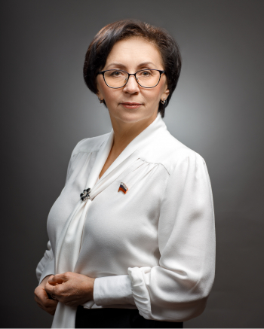

Гирина Асия Ахмедовна
Родилась в 1967 году в городе Петропавловске Северо-Казахстанской области. Школу окончила с золотой медалью.
В 1985 году поступила на педиатрический факультет Омского медицинского института. Во время учебы работала санитаркой в Бишкульской центральной районной больнице.
С 1992 года живет в Ханты-Мансийске. Работала детским врачом в Окружной клинической больнице. Прошла путь от участкового педиатра до заместителя главного врача по детству. Инициировала создание групп для детей с пищевой аллергией в детском саду № 11 города Ханты-Мансийска. Две такие группы заработали в 2008 году.
Совмещала работу в больнице с преподаванием в Ханты-Мансийском медицинском училище, позднее – в Ханты-Мансийской государственной медицинской академии. В 2014 году перешла работать на кафедру педиатрии Ханты-Мансийской государственной медицинской академии. Кандидат медицинских наук, доцент. Автор и соавтор 89-ти научных публикаций.
С 2014 года по 2021 год – главный педиатр Департамента Здравоохранения ХМАО – Югры.
С 2021 года является Президентом регионального отделения Союза Педиатров России.
Член Партии «ЕДИНАЯ РОССИЯ».
Сведения о наградах:
Почетная грамота Министерства здравоохранения Российской Федерации, 2009;
Ветеран Труда Российской Федерации, 2016;
Почетный Донор с 2016 года.
Благодарность Министра здравоохранения Российской Федерации, 2024.

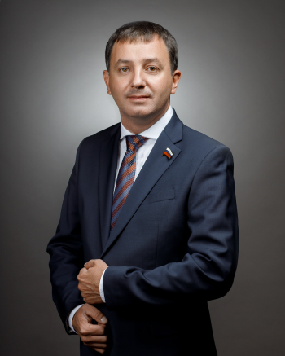

Данников Евгений Владимирович
Родился 21 июля 1984 года в городе Тимашевск Краснодарского края. Является членом Координационного Совета Ханты-Мансийского регионального отделения политической партии ЛДПР.
С 2015 года по 2017 год – координатор Нижневартовского местного отделения политической партии ЛДПР.
С 2016 года по 2018 год – помощник депутата Государственной Думы Федерального Собрания Российской Федерации Сысоева В.В. на постоянной основе.
С 2017 года по 2019 год – координатор Ханты-Мансийского регионального отделения политической партии ЛДПР.
С 2018 года 2019 год – помощник заместителя Председателя Государственной Думы Федерального Собрания Российской Федерации Лебедева И.В. на постоянной основе.
С 2019 года по сентябрь 2021 года - депутат Думы Ханты-Мансийского автономного округа – Югры на профессиональной постоянной основе.
С 2021 года помощник депутата Тюменской областной Думы Трубина Г.А. на постоянной основе.
Член Партии ЛДПР.
Не женат, воспитывает троих сыновей.

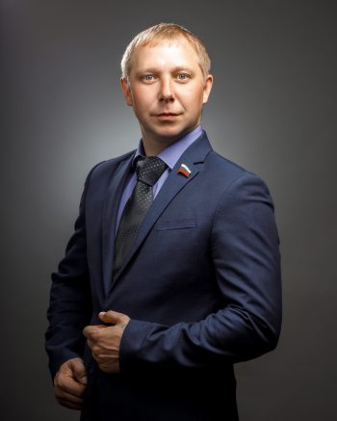

Загваздин Василий Александрович
Родился 23 июля 1986 в городе Ханты-Мансийске. В 2004 году окончил Профессиональное училище № 10. В 2023 году окончил ФГБОУ ВО «Ивановская пожарно-спасательная академия Государственной противопожарной службы Министерства Российской Федерации по делам гражданской обороны, чрезвычайным ситуациям и ликвидации последствий стихийных бедствий» по специальности инженер техносферной безопасности.
С 2004 года по 2006 год проходил срочную службу в рядах Вооруженных Сил Российской Федерации.
В 2007 году был принят на работу в 75 пожарную часть на должность пожарного.
В 2018 году организовал «Добровольно-спасательное пожарное формирование».
По 2022 год работал в 132 пожарно-спасательной части 7 пожарно-спасательного отряда Федеральной противопожарной службы Государственной противопожарной службы в должности пожарного, командиром отделения.
Имеет заслуги: медаль «За отвагу на пожаре», медаль «За пропаганду спасательного дела», медаль III, II, I степени «За отличие в службе», Нагрудный знак «Отличный пожарный».
В настоящее время является руководителем проекта в муниципальном казенном учреждении «Управление капитального строительства города Ханты-Мансийска».

Член Партии «ЕДИНАЯ РОССИЯ».
Разведен. Двое детей.
Сведения о наградах:
Благодарственное письмо Думы города Ханты-Мансийска, 2018;
Благодарность председателя территориальной комиссии по делам несовершеннолетних и защите их прав в городе Ханты-Мансийске.

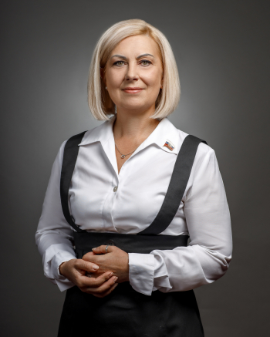

Захарова Светлана Сергеевна
Родилась 18 октября 1970 года в городе Семипалатинск.
В 1998 году окончила Кемеровский технологический институт пищевой промышленности по специальности «Товароведение и экспертиза товаров», присуждена квалификация товаровед-эксперт.
Трудовую деятельность начала в 1986 году в Ханты-Мансийском горпищекомбинате.
С января 2019 года занимает должность коммерческого директора в обществе с ограниченной ответственностью «Ювелирная компания 999».
Сторонник Партии «ЕДИНАЯ РОССИЯ».
Не замужем.
Сведения о наградах:
Благодарственное письмо Главы города Ханты-Мансийска, 2018, 2020;
Почетная грамота Думы Ханты-Мансийского автономного округа – Югры, 2023.

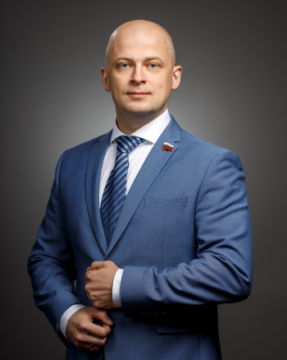

Игнатов Сергей Владимирович
Родился 21 июня 1981 года в Ханты-Мансийске. В 2004 году с отличием окончил Тюменскую государственную медицинскую академию по специальности «Врач», квалификация «лечебное дело».
С 2005 года работает в Окружном клиническом лечебно-реабилитационном центре. Прошел трудовой путь от простого врача до заместителя руководителя. Эксперт качества медицинской помощи по медицинской реабилитации.
В 2009 году окончил заочную аспирантуру филиала РАМН «Тюменский кардиологический центр», защитил диссертацию. Кандидат медицинских наук. В ноябре 2016 года ему присвоена высшая категория по кардиологии и терапии.
Совмещает работу врача с преподаванием в Ханты-Мансийской государственной медицинской академии. Доцент кафедры клинических дисциплин факультета дополнительного последипломного образования. Автор более 25-ти научных работ.
С 2016 года состоит в «Союзе Реабилитологов России», председатель регионального отделения «Союза Реабилитологов России» по Ханты-Мансийскому автономному округу – Югре. Победитель регионального этапа и призер федерального этапа Всероссийского конкурса врачей в номинации «Лучший кардиолог».
Член ВПП «ЕДИНАЯ РОССИЯ».
Женат, двое детей.
Сведения о наградах:
Неоднократно награждался Почетными грамотами и благодарностями главного врача учреждения, общественных организаций, Главы города, директора Департамента здравоохранения Ханты-Мансийского автономного округа – Югры, министра здравоохранения Российской Федерации;
Почетная грамота Думы Ханты-Мансийского автономного округа – Югры, 2022;
Благодарность Главы города Ханты-Мансийска, 2023;
Благодарность первого заместителя Губернатора Ханты-Мансийского автономного округа – Югры, 2024.

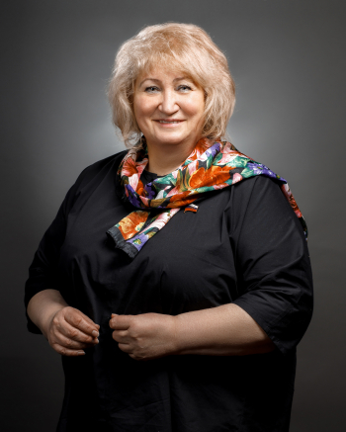

Казакова Валентина Алексеевна
Родилась 11 августа 1963 года в городе Ханты-Мансийске. В 1985 году окончила Омский ордена Трудового Красного Знамени государственный медицинский институт по специальности «Стоматология».
С 1985 года работала в стоматологической поликлинике г. Ханты-Мансийска врачом-стоматологом.
В 1996 году переведена на должность заведующего терапевтическим отделением.
В 2010 году назначена главным врачом бюджетного учреждения Ханты-Мансийского автономного округа – Югры «Ханты-Мансийская клиническая стоматологическая поликлиника».
Врач-стоматолог-терапевт высшей квалификационной категории.

С 2006 года член фракции «ЕДИНАЯ РОССИЯ».
Член ВПП «ЕДИНАЯ РОССИЯ».
Сведения о наградах:
Почетная грамота Думы города Ханты-Мансийска, 2004;
Почетный знак «За заслуги перед городом Ханты-Мансийском», 2017;
Почетное звание «Почетный житель города Ханты-Мансийска», 2022.

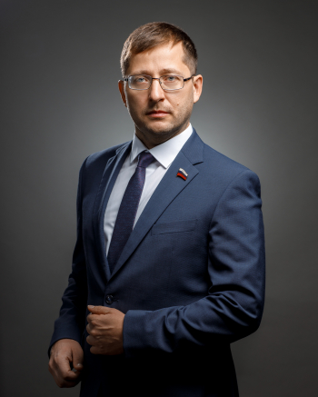

Корепанов Андрей Александрович
Родился 2 июня 1978 года в городе Ханты-Мансийске. В 2001 году окончил Тюменский государственный университет по специальности «Природопользователь», присуждена квалификация эколог- природопользователь. В 2006 году прошел обучение в Академии народного хозяйства при Правительстве Российской Федерации по программе «Президент».
С 1998 года занимается предпринимательской деятельностью, успешно реализовал такие проекты, как сеть магазинов техники «Цифровой дом», «Инструмент-Профи», «Волшебная страна», детский центр «Карусель» и др.
Является председателем правления АНО «Развитие туризма и гостеприимства города Ханты-Мансийска» и АНО «Центр поддержки участников специальной военной операции «Своих не бросаем – Ханты-Мансийск».
Неоднократно становился победителем городского конкурса «Предприниматель года».
Член Партии «ЕДИНАЯ РОССИЯ».
Женат, воспитывает четырех сыновей и дочь.
Сведения о наградах:
Благодарность Главы города Ханты-Мансийска, 2017;
Почетная грамота Думы Ханты-Мансийского автономного округа – Югры, 2023;
Знак «За вклад в развитие добровольчества (волонтерства) в городе Ханты-Мансийске», 2024.

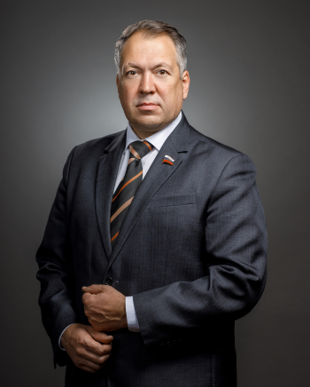

Лавренов Александр Валерьевич
Родился 15 марта 1976 года в селе Байкалово Тобольского района. В 1999 году окончил Тобольский государственный педагогический институт им. Д.И. Менделеева по специальности учитель истории. В 2017 году получил диплом магистра по направлению подготовки – спорт.
В 2003 году по приглашению приехал в город Ханты-Мансийск для работы в Югорском государственном университете старшим преподавателем на кафедре педагогики и психологии.
С 2008 года по 2010 год работал в Комитете по молодежной политике Ханты-Мансийского автономного округа – Югры.
С 2011 года по 2013 год работал в Департаменте экологии Ханты-Мансийского автономного округа – Югры.
С 2013 года по 2016 год работал в Управление физической культуры, спорта и молодежной политики Администрации города Ханты-Мансийска.
В 2016 году избран заместителем Председателя Думы города Ханты-Мансийска 6 созыва.
С мая 2022 года занимал должность заместителя директора по общим вопросам и воспитательной работе в АНО «Областной детский оздоровительно-образовательный лагерь «Остров детства».
С февраля 2023 года советник муниципального казенного учреждения «Ресурсный центр города Ханты-Мансийска».
В настоящее время является директором автономной некоммерческой организации «Центр поддержки и развития детских и молодежных проектов «ТВОЕ ВРЕМЯ».
Разведен. Есть дочь.
Член ВПП «ЕДИНАЯ РОССИЯ».
Сведения о наградах:
Отмечен Благодарностями Правительства Ханты-Мансийского автономного округа – Югры, Председателя Думы Ханты-Мансийского автономного округа – Югры, Департамента спорта Ханты-Мансийского автономного округа – Югры, Департамента образования и молодежной политики Ханты-Мансийского автономного округа – Югры, Администрации города Ханты-Мансийска.
Награжден Почетными грамотами Думы ХМАО – Югры и Думы Тюменской области.

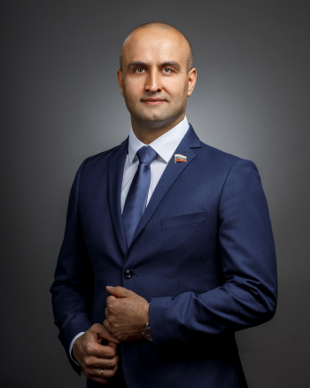

Макарян Эдгар Гукасович
Родился 20 октября 1982 года в городе Ереван (Армянская ССР) в семье инженера-строителя.
В 2003 году после службы в армии женился и вместе с женой переехал на постоянное место жительства в город Ханты-Мансийск.
В 2007 году окончил Ереванский университет «Грачья Ачарян» по специальности «юриспруденция», присуждена квалификация - юрист.
С 2016 года – Председатель некоммерческой организации Ханты-Мансийской ассоциации добросовестных автомобильных перевозчиков «ЮГРА».
С 2018 года – депутат Совета депутатов сельского поселения Шапша.
С 2021 года – Председатель общественной организации «Арарат».
Является членом координационного совета по делам национально-культурных автономий и взаимодействию с религиозными объединениями при Правительстве Ханты-Мансийского автономного округа – Югры.
Член Координационного совета по развитию малого и среднего предпринимательства при Администрации города Ханты-Мансийска.
Женат, четверо детей.
Член Партии «ЕДИНАЯ РОССИЯ».
Сведения о наградах:
Благодарность Главы города Ханты-Мансийска, 2023.

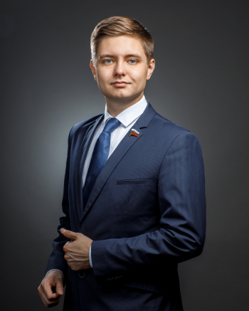

Медведев Кирилл Олегович
Родился 3 ноября 1993 года в городе Ханты-Мансийске. В июне 2012 года окончил Ханты-Мансийский технолого-педагогический колледж по специальности «Банковское дело». В феврале 2016 года окончил Омский государственный университет им. Ф.М. Достоевского по специальности «Связи с общественностью».
С октября 2013 года по октябрь 2016 года являлся помощником депутата Государственной Думы Федерального Собрания Российской Федерации шестого созыва Завального П.Н. по работе в Ханты-Мансийском автономном округе – Югре.
С октября 2016 года по октябрь 2021 года являлся помощником депутата Государственной Думы Федерального Собрания Российской Федерации седьмого созыва Завального П.Н. по работе в Ханты-Мансийском автономном округе – Югре.
С октября 2021 года по настоящее время – помощник депутата Государственной Думы Федерального Собрания Российской Федерации восьмого созыва Завального П.Н. по работе в Ханты-Мансийском автономном округе – Югре.
В марте 2022 года на первом заседании Молодежного парламента при Думе Югры седьмого созыва единогласно был избран председателем. По должности входит в состав Координационного совета представительных органов местного самоуправления.
С января 2022 года – руководитель Региональной общественной приемной Председателя Партии «ЕДИНАЯ РОССИЯ» Д.А. Медведева в Ханты-Мансийском автономном округе – Югре.
Член ВПП «ЕДИНАЯ РОССИЯ».
Сведения о наградах:
Благодарственное письмо Главы города Ханты-Мансийска, 2016, 2017, 2018, 2019;
Благодарственное письмо Председателя Думы Ханты-Мансийского автономного округа – Югры, 2018.

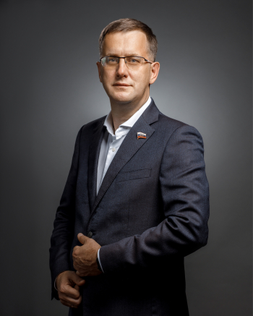

Молчанов Николай Николаевич
Родился 2 февраля 1975 года в селе Чилино Кожевниковского района Томской области. В 1997 году окончил Томский государственный архитектурно-строительный университет по специальности «Водоснабжение и водоотведение», присуждена квалификация «Инженер-строитель».
С 1997 года проживает в городе Ханты-Мансийске и в этом же году начал свою трудовую деятельность в муниципальном водоканализационном предприятии в должности инженера по ремонту сетей.
С 2014 года по настоящее время является директором муниципального водоканализационного предприятия муниципального образования город Ханты-Мансийск.
Член ВПП «ЕДИНАЯ РОССИЯ».
Женат. Трое детей.
Сведения о наградах:
Почетная грамота Главы города Ханты-Мансийска, 2007, 2019;
Благодарственное письмо Думы города Ханты-Мансийска, 2013, 2017;
Почетная грамота Думы Ханты-Мансийского автономного округа – Югры, 2018.

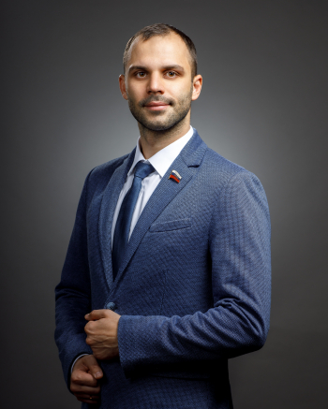

Пилипас Антон Владимирович
Родился 14 марта 1991 года в городе Енакиево Донецкой области Украинской ССР.
В 2014 году окончил Югорский государственный университет, квалификация бакалавр, направление – физическая культура.
В 2016 году получил диплом магистра по направлению подготовки – спорт.
Трудовую деятельность начал в 2008 году в бюджетном учреждении Ханты-Мансийского автономного округа – Югры «Центр спортивной подготовки сборных команд Югры» инструктором по плаванию.
С сентября 2019 года занимает должность директора муниципального бюджетного учреждения «Спортивный комплекс «Дружба».
Мастер спорта Российской Федерации по плаванию.
Женат, воспитывает сына.
Член ВПП «ЕДИНАЯ РОССИЯ».
Сведения о наградах:
Благодарность Министра спорта Российской Федерации, 2018.

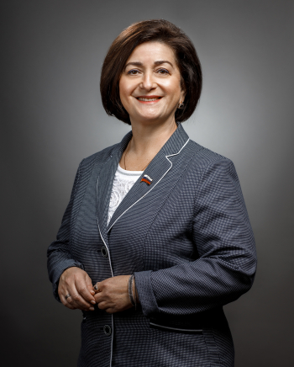

Пуртова Татьяна Николаевна
Родилась 24 мая 1970 года в городе Ханты-Мансийске. Окончила среднюю школу № 2.
В 1992 году окончила Тобольский государственный педагогический институт им. Д.И. Менделеева по специальности математика, информатика с вычислительной техникой.
В августе 1992 года начала трудовую деятельность в средней школе № 2 и уже 1 сентября этого же года была приглашена учителем в среднюю школу № 1. Прошла путь от учителя до заместителя директора по учебно-воспитательной работе.
В 2004 году назначена директором МБОУ «Средняя общеобразовательная школа № 1 имени Созонова Юрия Георгиевича».
Замужем, имеет взрослую дочь.
Член ВПП «ЕДИНАЯ РОССИЯ».
Сведения о наградах:
Почетный работник общего образования Российской Федерации;
Заслуженный работник образования Ханты-Мансийского автономного округа – Югры;
Почетный донор России;
Медаль «За содействие донорскому движению»;
Благодарность Президента Российской Федерации, 2023.

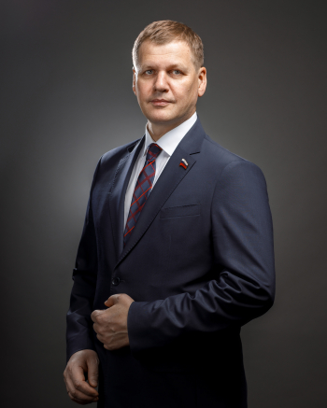

Репский Василий Михайлович
Родился 12 ноября 1970 года в городе Совгавань Хабаровского края.
Окончил школу в поселке Горноправдинск и в 1987 году поступил в Челябинский автотранспортный техникум на специальность «Техник-механик по техническому облуживанию автомобилей». После окончания техникума пошел служить в ряды Советской армии.
Трудовую деятельность начал в 1992 году водителем в Правдинском вышкомонтажном управлении.
С 1994 года начал работать в системе образования.
В 2001 году назначен на должность заместителя директора межшкольного учебного комбината.
В 2003 году окончил Российский торгово-экономический университет по специальности «Менеджмент».
В 2014 году назначен на должность директора МБОУ «Средняя общеобразовательная школа № 4».
Член ВПП «Единая Россия».
Женат, воспитывает двух дочерей.
Сведения о наградах:
Почетная грамота Министерства образования и науки Российской Федерации, 2006;
Почетная грамота Губернатора Ханты-Мансийского автономного округа – Югры, 2008;
Почетное звание «Почётный работник общего образования Российской Федерации», 2010.

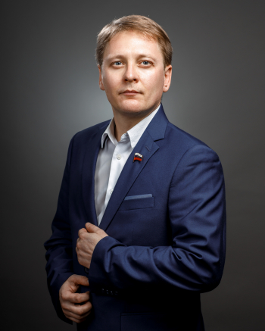

Семухин Александр Сергеевич
Родился 21 октября 1979 года в городе Ишим Тюменской области. В 2004 году окончил Уральский государственный университет им. А.М. Горького по специальности «История», квалификация историк.
Трудовую деятельность начал в 1999 году в ТОО «Аэропорт Советский».
По январь 2023 года работал в казенном учреждении Ханты-Мансийского автономного округа – Югры «Государственный архив Югры» архивистом.
В настоящее время трудится научным сотрудником в АНО «Культурное наследие Севера» (Ханты-Мансийск).
Член Партии «КОММУНИСТИЧЕСКАЯ ПАРТИЯ РОССИЙСКОЙ ФЕДЕРАЦИИ».
Разведен. Есть сын.

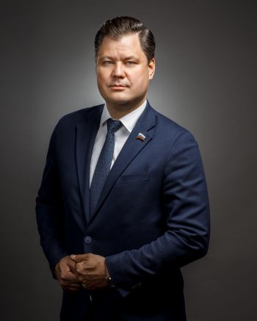

Суворов Петр Николаевич
Родился 25 ноября 1974 года в городе Новосибирске. В 1998 году окончил Новосибирский государственный технический университет по специальности «электротехника, электромеханика и электротехнологии».
После окончания университета начал трудовой путь в Ханты-Мансийском окружном радиотелевизионном передающем центре в должности инженер электросвязи, затем – главный энергетик и начальник планово-экономического отдела.
В 2002 году получил второе высшее образование в Новосибирском государственном университете экономики и управления (специальность «финансовый менеджмент»).
С 2003 года работает в Ханты-Мансийском банке, в настоящее время ПАО Банк Финансовая корпорация «Открытие», является директором Дирекции Банка в городе Ханты-Мансийске.
Член ВПП «ЕДИНАЯ РОССИЯ».
Женат, воспитывает дочь.
Сведения о наградах:
Почетная грамота Думы Ханты-Мансийского автономного округа – Югры, 2022;
Благодарность Главы города Ханты-Мансийска, 2021, 2024.

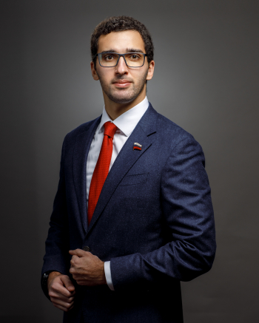

Токмаджан Богдан Валерьевич
Родился 5 августа 1993 года в городе Сургуте Ханты-Мансийского автономного округа – Югры. В 2015 года окончил университет Уорвика (The University of Warwick) был удостоен степени Бакалавра Наук в области Менеджмента.
В марте 2022 года окончил ФГБОУ ВО «МИРЭА – Российский технологический университет» по направлению «Строительство».
С августа 2013 года по ноябрь 2022 года работал в должности директора по продажам в обществе с ограниченной ответственностью Специализированный застройщик «ДСК – За ручьем».
С ноября 2022 года занимал должность заместителя генерального директора в акционерном обществе Специализированный застройщик «ДСК – 1».
В настоящее время является генеральным директором акционерного общества Специализированный застройщик «ДСК – 1».
Член Партии «СПРАВЕДЛИВАЯ РОССИЯ - ПАТРИОТЫ - ЗА ПРАВДУ».

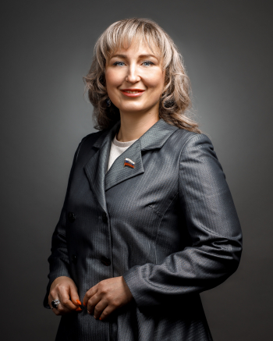

Трушкова Юлия Геннадьевна
Родилась 2 июля 1987 года в городе Нягань Ханты-Мансийского автономного округа – Югры. В 2011 году окончила Сибирскую государственную геодезическую академию по специальности инженер, присвоена квалификация «Безопасность жизнедеятельности в техносфере».
Трудовую деятельность начала с 2004 года в родном городе. Работала в муниципальном бюджетном учреждении «Управление по эксплуатации служебных зданий» начальником отдела охраны труда.
В настоящее время занимает должность начальника отдела по профобучению и профориентации в КУ ХМАО - Югры «Ханты-Мансийский центр занятости населения».
С 2017 года возглавляет Совет регионального отделения Общероссийского общественного движения «Молодежная Ассамблея народов России «МЫ – РОССИЯНЕ» в Ханты-Мансийском автономном округе – Югре.
За добросовестный труд и активную общественную деятельность поощрена: памятным знаком «За активную военно-патриотическую работу», памятным знаком «От благодарного Луганского народа», медалью «30 лет возрождения казачества России», нагрудным знаком «20 лет ФГКУ УВО ВНГ России по ХМАО – Югре», благодарственным письмом руководителя Федерального агентства по делам молодежи, благодарностью заместителя Главы города Ханты-Мансийска, благодарственным письмом председателя Совета Ассамблеи народов России.
Член ВПП «ЕДИНАЯ РОССИЯ».
Замужем, воспитывает сына и дочь.
Сведения о наградах:
Благодарственное письмо Думы города Ханты-Мансийска, 2022.

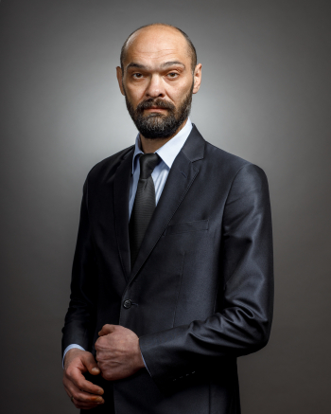

Чистов Виталий Викторович
Родился 17 июня 1979 года в городе Ханты-Мансийске. В 2001 году окончил Тюменский государственный университет по специальности «Юриспруденция».
С 2001 года по 2002 год работал следователем Ханты-Мансийской межрайонной прокуратуры.
С 2002 года по 2003 год проходил срочную службу в рядах Вооруженных Сил Российской Федерации.
С 2003 года по 2013 год находился на службе в Федеральной Службе Безопасности Российской Федерации. Майор ФСБ России в запасе, ветеран боевых действий.
С августа 2013 года по март 2016 года руководил нефтесервисной компанией. В настоящее время является директором общества с ограниченной ответственностью "КОМОЙЛ".
Женат, воспитывает троих детей.
Член партии ЛДПР.

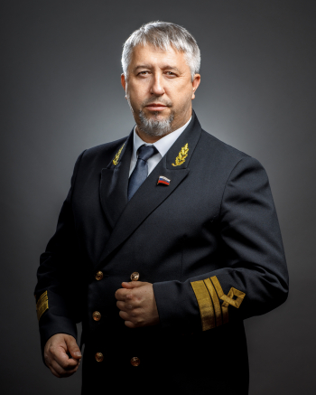

Чумарин Айрат Раисович
Родился 4 ноября 1970 года в городе Казань. С отличием окончил Казанский речной техникум с присвоением квалификации техник-электромеханик. В 1989 году продолжил обучение в Волжской государственной академии водного транспорта. В 1994 году присвоена квалификация инженер-электромеханик.
В 1989 году начал свою трудовую деятельность с работы в речном порту города Казани.
С 1994 года работал в Судоходной компании «Талл» электромехаником на судне загранплавания. В 1997 году переведен начальником отдела маркетинга, а в 1999 году назначен коммерческим директором судоходной компании «Дельта».
В 2006 году вступил в должность генерального директора Торгового дома «Казанский речной порт».
В 2012 году приступил к работе на Тобольском Судоремонтном заводе в должности исполнительного директора. В 2014 году назначен исполнительным директором Обь-Иртышского пароходства, а с 2015 года – исполнительным директором Иртышского пароходства.
В 2018 году приступил к работе в городе Казань в должности советника генерального директора АО «Судостроительная Корпорация «Ак Барс».
В 2019 году на основании решения Наблюдательного совета АО «Северречфлот» принял на себя полномочия генерального директора АО «Северречфлот».
Член Партии «ЕДИНАЯ РОССИЯ».
Женат. Трое детей.
Сведения о наградах:
Благодарственное письмо Председателя Думы Ханты-Мансийского автономного округа – Югры, 2022.

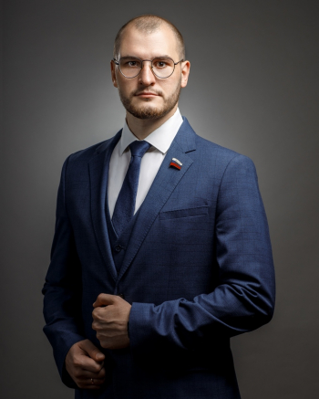

Шнякин Максим Александрович
Родился 30 июля 1990 года в городе Омске. С 2001 года проживает в городе Ханты-Мансийске. В 2008 году окончил МБОУ «СОШ №1 им. Созонова Юрия Георгиевича».
В 2013 году окончил Югорский государственный университет по специальности «Социально-культурный сервис и туризм», присуждена квалификация специалиста по сервису и туризму. В 2015 году получил диплом магистра по направлению подготовки – государственное и муниципальное управление.
С 2007 года по 2012 год – монтажер телевидения отдела рекламы автономного учреждения Ханты-Мансийского автономного округа – Югры «Окружная телерадиокомпания «Югра».
С 2012 года по 2017 год – генеральный директор общества с ограниченной ответственностью «Югра Стайл».
С 2014 года работает в автономном учреждении «Югорский центр профессиональной патологии».
Женат, двое детей.
Член Партии «ЕДИНАЯ РОССИЯ».
Сведения о наградах:
Почетная грамота Думы Ханты-Мансийского автономного округа – Югры, 2023;
Знак «За вклад в развитие добровольчества (волонтерства) в городе Ханты-Мансийске», 2024.

